初三年级四校联考科学模拟试题（三）

本卷采用的相对原子质量数据：H：1， C：12，N：14 O：16， S：32， Cl：35.5，Na：23， Ca：40， Fe：56， Cu：64， Zn：65， Ag：108。

温馨提示：请仔细审题，细心答题，相信你一定会有出色的表现！

一、选择题(本大题共30小题。第1－10小题。每小题3分。第11－30小题，每小题2分，共70分。请选出各小题中一个符合题意的选项。不选、多选、错选均不给分)
- 能源是人类生存和自身发展的重要物质基础.我国于2006年1月1日开始实施《可再生能源法》。这部法律不仅向人们显示了可再生能源对于未来社会生活的重大意义，同时,也为可再生能源未来的发展指出了更明确的方向.下列不属于“可再生能源”的是 （ ）
A.石油 B.海洋能 C. 太阳能 D.风能
- 歌曲《老鼠爱大米》风靡大江南北。但由于版权意识欠缺，导致这首歌有杨臣刚、香香、王启文等多人的演唱版本同时存在。商场里响起“不管路有多么远，一定会让它实现…”胡兵和李龙同学齐声说：“这是杨臣刚唱的。”他们是根据声音的（ ）来判断唱者是谁
A．音调 B．音色 C．响度 D．振幅
- 为了纪念在科学历程中作出杰出贡献的科学家，人们往往会用他们的名字命名所从事情研究的量的单位。下图中的四位科学家，迄今为止名字尚未被用作量单位的是（ ）
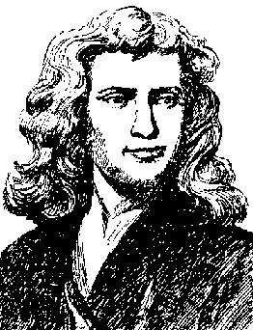
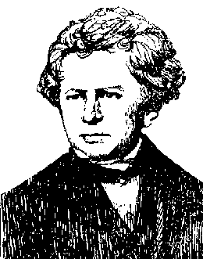
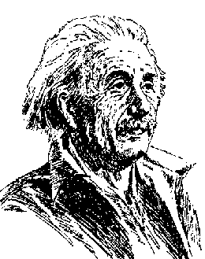
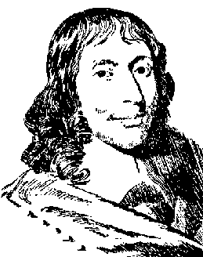
A．牛顿
D．欧姆姆
B．爱因斯坦
C．帕斯卡

- 我国西北一些地区，如内蒙古，过去是“天苍苍，野茫茫，风吹草低见牛羊”，现在则是“天苍苍，野茫茫，老鼠跑过露脊梁”，其主要原因是（ ）
A、水资源利用不合理 B、全球气温升高
C、过度放牧、盲目开垦 D、酸雨的影响
- 现有六种物品：铁钉、玻璃、铅笔心、水银、橡胶棒、陶瓷片.小明将它们分成两类，如下表所示.则小明是按照物质的哪种物理特性进行分类的 （ ）
第一类 | 第二类
铁钉 铅笔芯 水银 | 玻璃 橡胶棒 陶瓷片
A．密度 B．磁性 C．硬度 D． 导电性

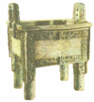
- 人类最早使用的合金是由铜、锡形成的青铜，我国的锡储量占世界第一位。明代宋应星所著《天工开物》记载的炼锡方法基本上就是现代用的碳还原法，该反应的化学方程式为： Sn0₂ +2C =====Sn +2C0↑。该反应类型属于．（ ）
A.化合反应
B.分解反应
C.置换反应
D.复分解反应
- 2006年3月22日是第十四届“世界水日”，3月22日至28日为第十九届“中国水周”。联合国确定今年“世界水日”的主题是“水与文化”，2006年我国纪念“世界水日”和开展“中国水周”活动的宣传主题是“转变用水观念，创新发展模式”。如果人类继续破坏和浪费水资源，那么人类看到的最后一滴水将是自己的眼泪。下列有关水的知识，其中不正确的是（ ）
A、水是一种最常见的溶剂，自然界中的水都不是纯净的。
B、pH<5.6的酸性降水称为酸雨，它的形成与大气中SO₂等酸性污染物增多有关。
C、水中Ca²⁺、Mg²⁺的增多会引起水体的富营养化污染。
D、水溶液中发生的反应速度快而且充分。
- 下列神经活动属于人类特有的是 （ ）
A.异物进入气管引起咳嗽 B.听到冲锋吹响就立即往前冲
C.嗅到肉香就直流口水 D.看表演看得捧腹大笑
- 下列实验操作中，不正确的是 ( )
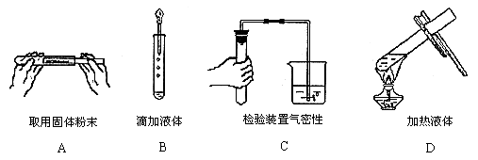
- 一年生植物在冬天死后用种子越冬，昆虫在冬天死后用卵越冬，这表明 （ ）
A、它们不适应环境 B、它们对环境适应
C、它们是生存斗争的失败者 D、它们在新陈代谢
- 把一定量的锌粉加入硝酸银和硝酸铜的混合溶液中，充分反应后过滤，滤纸上的残留物可能是 （ ）
A．Zn和Cu B．Zn和Ag C．Cu和Ag D．无残留物
- 金星是离地球最近的一颗行星，它是一个被浓密的大气层包围的固体球，三氧化二碳(C₂O₃)是金星大气层的成分之一，化学性质与一氧化碳相似。下列有关三氧化二碳的说法不正确的是 ( )
A．C₂O₃具有还原性 B．C₂O₃充分燃烧的产物是CO₂
C．C₂O₃属于氧化物 D．C₂O₃中碳元素的质量分数约为66.7％
- 控制噪声是城市环保主要项目之一，下列哪一种措施能减弱噪声？（ ）
A．学校周围设立声音屏障或植树造林 B．减少二氧化碳气体的排放
C． 家用电器的金属外壳要接地 D．摄入更多维生素和蛋白质
- 2005年5月25日．中国第四次珠峰综合科学考察队的部分队员成功登顶。在登山过程中，随着高度的上升，下列符合事实的是 （ ）
A．大气压强逐渐增大 B.大气温度越来越高
C．生物种类越来越丰富 D．大气中的氧气逐渐稀薄
- 医生做小手术或紧急治疗运动员肌肉扭伤时，常用蒸发快的液态氯乙烷做麻醉剂，把液态氯乙烷喷到局部皮肤上，使皮肤快速冷却，在一段时间内失去疼痛感，这是由于氯乙烷 （ ）
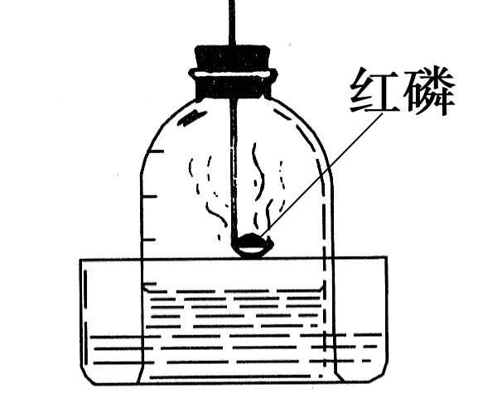
A.汽化放热 B.汽化吸热 C.凝固放热 D.熔化吸热
- 右图所示装置可用来测定空气中氧气的含量。对该实验认识不正确的是 （ ）
A．红磷的量不足会影响实验结论
B．装置不漏气是实验成功的重要因素之一
水
C．将红磷改为硫粉也能得到正确的实验结论
空气中氧气含量的测定
D．钟罩内气体压强的减小会导致水面的上升
- 为了能及时发现煤气泄漏，常在煤气中加入少量有特殊气味的乙硫醇（C₂H₅SH），乙硫醇燃烧的化学方程式为：2C₂H₅SH + 9O₂Combin 4CO₂ + 2x + 6H₂O，则X的化（ ）
A．S B．SO₂ C．SO₃ D．CO
- 下列各项中括号里的物质是除去杂质所用的药品，其中错误的是( )
A.NaOH中混有Na₂CO₃(盐酸) B.CO中混有CO₂(石灰水)
C.H₂中混有HCl(NaOH溶液) D.KNO₃溶液中混有KCl(AgNO₃溶液)
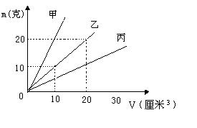
- 甲、乙、丙三种物质的质量与体积的关系如图所示，ρ_{甲}、ρ_{乙}、ρ_{丙}、ρ_{水}、分别代表甲、乙、丙三种物质和水的密度。据图可知（ ）
A. ρ_{甲}＞ρ_{乙}＞ρ_{丙}，且ρ_{丙}＞ρ_{水}
B. ρ_{甲}＞ρ_{乙}＞ρ_{丙}，且ρ_{甲}＞ρ_{水}
C. ρ_{甲}＜ρ_{乙}＜ρ_{丙}，且ρ_{丙}=ρ_{水}
D. ρ_{甲}＜ρ_{乙}＜ρ_{丙}，且ρ_{甲}＞ρ_{水}
- 禽流感作为一种高致病性传染病，对人类存在很大的威胁。在尚未研制出相关疫苗和特效药的情况下，下面做法中最合理（ ）
A．放弃遍布各地的农村散养方式，改为大规模的工业化养殖方式。
B．善待家禽，尊重动物的生命权，与其和谐相处。
C．消灭所有的通过本市的迁徙候鸟，并禁止养殖家禽和观赏鸟。
D．加强个人卫生及卫生管理，强化检疫及疫点扑杀、消毒。
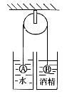
- 物体放在凸透镜前某一位置时，在透镜另一侧离透镜10cm的光屏上成一个倒立缩小的像。当物体移到凸透镜前10cm处，所成的是（ ）
A.倒立缩小的实像 B.倒立放大的实像
C.正立放大的虚像 D.正立等大的虚像
- 如图所示，在定滑轮两边分别挂上实心的铁球A、B，并使A球浸没在左杯的水中，B球浸没在右杯的酒精中（已知水的密度比酒精大），此时定滑轮恰好保持静止平衡状态。若将水杯、酒精杯同时撤掉，则定滑轮将（ ）
A. 仍保持静止平衡状态
B. 向逆时针转动
C. 向顺时针转动
D. 无法判断
- 从下列图像得到的信息中，错误的是 （ ）
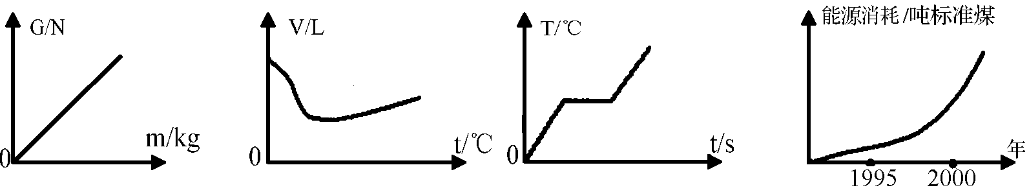

重力随质量的变化关系 水体积随温度的变化 物体熔化时温度随时间的变化 全球能量消耗的趋势
图甲 图乙 图丙 图丁
A、图甲说明物体所受的重力跟它的质量成正比
B、图乙表示水的体积随温度的升高而减小
C、图丙说明该物质是晶体
D、图丁警示我们近五年来人类能源消耗急剧增长
- 发电机和电动机的发明使人类步入电气化时代．制造发电机所依据的主要科学知识是
A．磁场对电流的作用 B. 磁极间的相互作用 （ ）
C．电磁感应现象 D．电流周围存在着磁场
- 空气热源型热泵热水器是利用空气作为低温物质，通过介质〔工作物质）吸收空气中的热能，再利用热泵技术（类似电冰箱工作原理）消耗少量的电能驱动压缩机，使介质成为高温物质并对冷水进行加热。热泵热水器具有高效节能、不受天气影响等优点，已列人国家推广火炬计划。则该种热水器内介质汽化的发生和吸放热情况（ ）
A．在低温物质处，介质从空气中吸热 B在低温物质处，空气从介质中吸热
C.在高温物质处，介质从冷水中吸热 D在高温物质处，空气从介质中吸热
- 下列有关厨房里的科学知识，说法不正确的是 （ ）
A、拧开醋瓶盖，醋味扑鼻——分子在做无规则的运动
B、在水中下饺子，饺子不会被煮焦；在油中煎饺子,饺子易被煎焦——油的沸点比水高
C、洗碗时，油花飘在水面上——油的密度比水小
D、 厨刀刀口磨得很锋利是为了增大压力
- 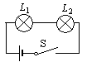如图所示，若开关S闭合后，灯L₁、L₂均不亮，小华同学利用一根导线去查找电路故障，当她将导线连接在灯L₁两端时，两灯均不亮，将导线连接在灯L₂两端时，灯L₁亮而灯L₂不亮.由此可以判断 （ ）
A．灯L₁短路
B．灯L₂短路
C．灯L₁断路
第27题
D．灯L₂断路
- 某混合气体可能含有H₂、CO、CO₂、HC1、H₂O和N₂中的一种或几种，某同学采取实验进行检验：将混合气体先通人放有白色硫酸铜粉末的U形管，未见有明显现象产生，U形管中导出的气体通入澄清石灰水时有白色浑浊出现产生，剩余气体通过浓硫酸后再通入放有炽热氧化铜粉末的试管，发现试管中有红色物质出现．再将反应后的气体通人放有白色硫酸铜粉末的干燥管中，白色硫酸铜粉末变成蓝色。根据上述实验，可以判定该混合气体中一定有 （ ）
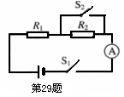
A.H₂ B. CO和CO₂ C. H₂和CO₂ D.H₂、CO₂和HCl
- 如图所示，电源电压保持不变。两电阻的阻值之和为135Ω。当开关S₁ 闭合、S₂由闭合到断开时，电流表的示数减少0.1A，电路总功率减少0.9W，则电阻R₁与R₂的阻值分别为 （ ）
A．R₁=54Ω，R₂=81Ω
B．R₁=90Ω，R₂=45Ω
C．R₁=81Ω，R₂=54Ω
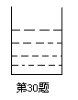
D．R₁=45Ω，R₂=90Ω
- 如图所示，容器的质量为200g，容器的底面积为100cm² ，内有500g硫酸溶液。现往容器中投入一定量的铁粉，恰好与硫酸溶液完全反应，容器对桌面的压强增大了52.92Pa，则投入铁粉的质量为 （ ）
A. 52.92g B.54g C. 56g D.59.25g
二、简答题(本大题有10小题。每空2分。共50分)
- 一个记者报道：凌晨3点10分，一个沉闷的声音突然响起，从窗外望去，地平线上有耀眼的光出现。大地剧烈地抖动起来，很多人来不及知道是怎么回事，就被埋在倒塌的房屋里。据此回答：
⑴该现象发生的地质灾害是＿＿＿＿＿；
⑵为了减少该灾害的破坏，人们应＿＿＿＿＿。（填序号）
①听天由命，无法抗拒；②虔诚祷告，企求保佑；③灾害发生时要尽可能跑出房屋，必要时可跳出窗外；④通过对地质、生物、水文等的观测，对此灾害进行预报。
- “月落乌啼霜满天，江枫渔火对愁眠．姑苏城外寒山寺，夜半钟声到客船”．从科学角度看．诗中的“月落”是以_______作为参照物的，“钟声”是由钟的_______所产生的．
- 认真阅读短文，回答下列问题：
自从非典型肺炎在我国部分地区出现以来，作为一种广谱杀菌剂的过氧乙酸，成为抢手消毒剂。过氧乙酸是一种无色透明的液体，有强烈的刺激性气味，易挥发，易溶于水。有强酸性，腐蚀性强，易分解。
(1)写出过氧乙酸的物理性质 。
(2) 下列关于过氧乙酸的使用，说法正确的是 (填标号)
A．配制溶液时，应配戴橡胶手套，防止药液溅到皮肤上
B．可用于铁制器具的消毒
C．长时间放置不会降低药效，仍可放心使用
⑶2003年4月20日这一天，党中央、国务院明确提出要以对人民高度负责的态度，及时发现、报告和公布疫情，决不允许缓报、漏报和瞒报。卫生部决定，原来五天公布一次疫情，改为每天公布。这些公布的数据都来自全国各地卫生防疫中心，通过各地的调查汇总而来。这种调查属于（ ）
A、重点调查 B、抽样调查 C、典型调查 D、全面调查
- 取某健康人肾动脉中的血浆、肾小囊中的原尿和排出的尿液进行分析比较，得到如下数据。由此你认为排尿排出的物质有 。糖尿病是一种常见的疾病，与健康人相比，糖尿病人的尿液中发生明显变化的成分是 。
成分 | 血浆中 (克／100毫升) | 原尿中 (克／100毫升) | 尿液中 (克／100毫升)
水 | 90 | 90 | 95
蛋白质 | 7.00 | 0.00 | 0.00
葡萄糖 | 0.10 | 0．10 | 0.00
无机盐 | 0.72 | 0.72 | 1.50
尿素 | 0.03 | 0.03 | 2.00

- “吸烟有害健康”，这是每一个香烟盒上都有的 警告标志，但在全世界还拥有相当数量的烟民。请根据下表及有关知识分析回答问题：
美国每年吸烟并导致死亡的疾病 | 人 数
肺癌 | 10万人
心血管疾病 | 20万人
肺气肿 | 8万人
胃癌及其他癌症 | 3万人
母亲有吸烟史的婴幼儿死亡数 | 2500人
⑴吸烟影响健康，人体内受危害的主要系统有 ；
⑵香烟头点燃处温度可达到850℃，并产生约360种物质，其中的尼古丁是对人体产生危害的主要物质之一，尼古丁的化学式为C₁₀H₁₄N₂。这种物质由3种元素组成，其式量为 。
- 一架我国自行研制的某型号战斗机的质量为1.5×10³kg，发动机用8×10⁴ N的推力使飞机在10s内前进5000m，则飞机受到的重力为___________N，这段时间内飞机的平均速度为_______m/s，推力的功率为___________W。
- 额定功率为1500W的电热水壶正常时，将质量为2kg的水从20℃加热至100℃，耗时10min，则水要吸收 J的热量，水壶消耗电能为 J，该水壶的效率为 （C_{水}=4.2×10³J/（kg℃））。
- 现有一种植物的种子，已经知道它的萌发受水分、温度和氧气的影响，但不了解其萌
发与光是否有关，某同学为了探究光照对该种子萌发有无影响，设计了以下实验方案：
①向培养皿中倒入适量的水，将等量的种子分别放入两组培养皿中。
②将一组置于有光照的环境中，另一组置于黑暗环境中，在培养过程中，使两组所处
温度、水分、空气状况适宜且相同。问：
⑴上述对照实验方案中，实验组与对照组相比只有一项实验条件不同，其余均相同。
其中起对照作用的实验因素是 ；
⑵若实验前该同学提出了“光是该种植物种子萌发的必要条件之一”的假设，则根据
假设所预期的实验结果应该是： ；
⑶若上述实验的实际结果是：有光照组种子萌发，无光照组种子也萌发。则请你根据
实验结果作出相应的结论： 。
- 鉴别失去标签的硝酸钡、碳酸钾和稀盐酸三种无色溶液。
（1）学生A得知氯化钡溶液显中性，碳酸钾溶液显碱性，稀盐酸显酸性，选用了一种指示剂；学生B选用了一种酸；学生C选用了一种含钠的正盐溶液。三位同学都一次鉴别成功。请你想一想并写出他们选用的试剂：A ，B ，C 。
（2）学生D认为不用其他试剂也可以鉴别。请你根据学生D可能采用的实验方案写出一个有关的化学方程式 。
- 测得一个24厘米高压锅的压阀的质量为0.08千克，排气孔的横截面积为6.3毫米²，
如果用它煮水消毒，根据下面的沸点与压强关系的表格，这个高压锅内水能达到的最高温度大约是 。 （当时的大气压为1.02×10⁵帕）
T/℃ | 90 | 100 | 105 | 105 | 110 | 112 | 114 | 116 | 118 | 120 | 122 | 124 | 126 | 128 | 130
P/千帕 | 70 | 101 | 121 | 121 | 143 | 154 | 163 | 175 | 187 | 199 | 211 | 226 | 239 | 258 | 270

三、分析计算题（本大题有5小题，每小题6分，共30分）
- 发展空间技术和开发空间资源不但能是我们深入探索宇宙的奥秘，还回给人类生活带来美好的前景。2003年我国的“神舟5号”载人航天飞船冲天而起，实现了中华民族梦寐以求的夙愿，2005年我国的“神舟6号”载人航天飞船再次升空，将两名宇航员和农作物种子等送上太空。
（1）当“神舟6号”在太空翱翔时，宇航员与地面是依靠 来传递信息的
（2）在空间辐射和微重力等多种因素的综合作用下，种子内的遗传物质很容易发生改变。
如：太空椒果大、肉厚、口感好、维生素C含量高，产量高，这些性状由 决定的。
（3）商人在贩运蔬菜的过程中，他们先将太空椒等新鲜蔬菜密封在塑料袋中，然后用汽车长途运输。他们贮藏太空椒等新鲜蔬菜的依据是 。
- 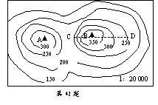如图a所示是某省两山地的等高线地形图（单位：米），请回答以下问题：
（1）比较A、B两地高度，较高的是 地。
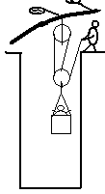
（2）星期天，小明和几个同学去B高地地下溶洞去科学调查。途中，他们看到的景色十分优美，树木参天，芳草青青，还有野鸭、大雁、天鹅、山鹰等飞禽以及野兔、狐狸等野生动物出没。
请你写出其中的一条食物链 。
（3）他们找到了一个地下溶洞如图b所示，为了到溶洞中采集标本。
他们滑轮组将小明吊下去，已知小明和吊篮的质量一共80kg，溶洞
口的同学用350N的力慢慢地将小明吊下。则该滑轮组的机械效率为
多少。（计算最后结果精确到0.01%）

- 在标准大气压下，将一株绿色植物置于密闭的容器中，经过一小时测得CO₂和葡萄糖的变化量，结果如下表：
组 别 | A 组 | B 组 | C 组 | D 组
有无光照 | 充分光照 | 充分光照 | 暗 处 | 暗 处
温 度 | 15℃ | 25℃ | 15℃ | 25℃
CO₂变化量 | 减少44mg | 减少110mg | 增加22mg | 增加44mg
葡萄糖变化量 | 增加30mg | 增加75mg | 减少15mg | X
请回答：
(1)如果要比较这株植物在有光和无光的条件下放出C0₂量的多少，应选择____两组数据。
(2)25℃时，这株植物在黑暗处放置一小时，要消耗葡萄糖(X)多少毫克？[呼吸作用化学反应式：C₆H₁₂O₆(葡萄糖) +6O₂ $\vec{酶}$ 6CO₂ +6H₂O + 能量]
(3)通过分析表格，试解释新疆吐鲁番西瓜比嘉兴西瓜甜的原因。

44、张明得到一个旧电热暖手器，铭牌上表示额定值的字样中，能看清的只有“24Ｗ”这几个字，为了能正确地使用这只电器，他找来一只标有“600Ω0．4Ａ”字样的电阻．他将电阻、电热暖手器和开关串联起来接到家庭电路中，然后进行如下的实验和观察：将开关接通后，电能表在5分钟内恰好转动411转；断开开关后，电能表在3分钟内恰好转动240转．已知他家电能表上标着3000Ｒ／ｋＷｈ（表示每消耗1千瓦时的电能，电能表的转盘转3000转），家庭电路的电压为220伏，在张明做实验的时间内，家中其他用电器用电情况没有变化，假定电热暖手器和电阻的阻值都不随温度变化．求：
（1）除做实验的支路外，张明家3分钟用电多少千瓦时?
（2）电热暖手器和电阻支路的电功率是多少?  
（3）电热暖手器的额定电压是多少?（此项结果四舍五入到整数） 

45、某同学去我市的道场山风景区游玩时，取回了若干块矿石样品，他采用了以下的方法对样品中碳酸钙的质量分数进行检测：取这种石灰石样品6克，把40克稀盐酸分四次加入，测量过程所得数据见下表（已知石灰石样品中含有的杂质不溶于水，不与盐酸反应）。
求：
加入稀盐酸的次序 | 加入稀盐酸的质量（克） | 剩余固体的质量（克）
1 | 10 | 4.0
2 | 10 | m
3 | 10 | 0.6
4 | 10 | 0.6
（1）6克石灰石样品中含有的杂质为多少克？m=？
（2）样品中碳酸钙的质量分数是。
（3）所用稀盐酸的质量分数。

初三年级四校联考科学模拟答题卷（三）
学校 姓名 班 级 准考证号码
-----------------------------------------------------------装--------------------------------订--------------------------------线----------------------------------------------------------

一、选择题（本题有30小题，第1～10题，每小题3分；第11～30题，每小题2分；共70分。请选出各题中一个符合题意的正确选项，不选、多选、错选，均不给分）
1 | 2 | 3 | 4 | 5 | 6 | 7 | 8 | 9 | 10
11 | 12 | 13 | 14 | 15 | 16 | 17 | 18 | 19 | 20
21 | 22 | 23 | 24 | 25 | 26 | 27 | 28 | 29 | 30
二、简答题（本大题共10小题，每空2分，共50分）
31、（1）______ __；（2） ______________________________。
32、 _______ ； ______ 。
33、（1） ，
（2） ，（3） 。
34、（1）________________________ （2） 。
35、（1） ，（2） 。
36、 ，________ ， 。
37、 ， ， 。
38、（1） 。（2）________________ ____，
（3）_____ _______________。
39、（1）A ，B ，C 。
（2） 。
40、 。

三、分析计算题（本大题共5小题，每小题6分，共30分）
41、（1） 。（2） 。
（3） 。
42、（1） 。
（2）
（3）

43、（1）__ _；
（2）

（3）____ 。
44、(1)

(2)

（3）

45、(1)

（2）

（3）

初三年级四校联考科学模拟参考答案（三）
一、选择题
1 | 2 | 3 | 4 | 5 | 6 | 7 | 8 | 9 | 10
A | B | B | C | D | C | C | D | B | B
11 | 12 | 13 | 14 | 15 | 16 | 17 | 18 | 19 | 20
C | D | A | D | B | C | B | A | B | D
21 | 22 | 23 | 24 | 25 | 26 | 27 | 28 | 29 | 30
B | B | B | C | A | D | D | C | A | C
二、填空题
31，地震，③④。 32、地球，振动。
33、（1）无色透明的液体，有强烈的刺激性气味，易挥发，易溶于水
（2）A （3）D
34、（1）水、无机盐、尿素 （2）葡萄糖
35、（1） 呼吸系统和循环系统 （2） 162
36、（1）1.47×10⁴ ，500，4×10⁷。 37、6.72×10⁵ ，9×10⁵，74.56%。
38、⑴光照和黑暗 ⑵有光照的种子发芽，黑暗中的种子不发芽
⑶种子的萌发与有无光照无关
39、（1）、A石蕊试液，B硫酸溶液，C碳酸钠溶液。 （2）、2HCl+K₂CO₃＝2KCl+H₂O+CO₂ ↑
40、124℃
三、分析计算题
41、（1）、电磁波（2）、基因，（3）、太空椒等新鲜蔬菜在密封在塑料袋中消耗袋中的氧气产生CO₂，CO₂抑制新鲜蔬菜呼吸作用，保持新鲜蔬菜营养成分。（合理答案也对）
42、（1）、B，（2）、草→兔→狐狸（合理答案也对）。（3）、74.67%
43、（1） A、C或B、D （2）X=30
（3）昼夜温差大，有机物积累多（只要意思正确即可）
44、（1）Ｗ_{１}＝0．08千瓦时 （2）Ｐ＝44瓦 （3）Ｕ_{１}＝110伏
45、（1）0.6克（1分），2.0（1分）（2）90%（2分）（3）
100 73
2 x x=1.46g 1.46/10×100%=14.6%（2分）

